MATHÉMATIQUES 3 PÉRIODES
PARTIE B

DATE: Lundi 29 janvier 2024
DURÉE DE L’ÉPREUVE :  2 heures (120 minutes)  MATÉRIEL AUTORISÉ :  ● Examen avec support technologique : Calculatrice approuvée  ● Crayon pour les graphiques  ● Recueil de formules  REMARQUES PARTICULIÈRES : | 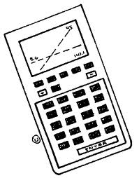
● Les réponses doivent être accompagnées des explications nécessaires à leur élaboration.
● La totalité des points ne pourra être attribuée à une réponse correcte en l’absence du raisonnement et des explications qui permettent d’arriver à cette réponse.
● Lorsqu’une réponse est incorrecte, une partie des points pourra cependant être attribuée pour une méthode et/ou une approche correcte.
NOMBRE DE DOCUMENTS : 2
FORMAT DE L’EXAMEN :
QUESTIONNAIRE | OUI ⊠ NON ☐
LIVRET DE RÉPONSES | OUI ☐ NON ⊠
RECUEIL DE FORMULES | OUI ⊠ NON ☐

NOMBRE TOTAL DE PAGES DU QUESTIONNAIRE : 8

RAPPEL : AUCUNE RÉPONSE NE DOIT ÊTRE ÉCRITE SUR CE QUESTIONNAIRE

NOM DES PROFESSEURS : S. ANGELOZI, Y. BARSAMIAN, K. HANSEN, A. HARSÁNYI, M. PÉREZ PÉREZ, C. PETRUZ, O. PICAUD, J. SZUTY, L. WURZER.

NOM DE L’ÉLÈVE : …………………………………

PARTIE B
QUESTION B1 |  |  | Page 1/3 | Barème
Dans cette question, les parties 1, 2 et 3 sont indépendantes.

Partie 1.  Les montres de sport sont des montres qui peuvent se porter au poignet pendant des activités sportives. Beaucoup de gens utilisent ces montres.  Parmi ces montres de sport, le modèle Sporty est très populaire. La probabilité qu’une personne utilisant une montre de sport prise au hasard ait le modèle Sporty est de 60 %.  Nous considérons un échantillon de 500 personnes prises au hasard parmi celles utilisant une montre de sport. La variable aléatoire $X$ donne le nombre de personnes dans cet échantillon qui possèdent le modèle Sporty. |  | 
a) | Expliquer pourquoi $X$ peut être modélisé par une loi binomiale et donner ses paramètres. |  |  | 2 points
b) | Calculer la probabilité qu’au moins 300 personnes dans cet échantillon possèdent le modèle Sporty. Arrondir à 2 décimales. |  |  | 2 points
c) | Déterminer l’espérance du nombre de personnes ayant une montre de sport de modèle Sporty dans cet échantillon. |  |  | 2 points
d) | Calculer l’écart-type de $X$. Arrondir à 3 décimales. Interpréter cette valeur dans le contexte. |  |  | 2 points

PARTIE B
QUESTION B1 |  | Page 2/3 | Barème
Partie 2.
La montre de sport de modèle Sporty peut donner de manière très précise l’effort fourni pendant une course si la personne donne son poids.

Une femme de 60 kg court en montée pendant 30 minutes. Ainsi, son niveau d’effort n’est pas constant. Sa puissance de course peut être modélisée par la fonction suivante :

$P\left(t\right)=−0,05t^{2}+3t+66$, avec $0≤t≤30$

où $t$ est en minutes et $P\left(t\right)$ en kJ/min (kilojoules par minute).
e) | Calculer à quelle puissance court cette femme quand elle démarre sa course, et 15 minutes après son départ. |  | 3 points
f) | Dessiner le graphique de la fonction $P$ sur l’ensemble de définition donné. |  | 3 points
g) | Déterminer à quel moment la puissance de course de cette femme est de 106 kJ/min. |  | 3 points

PARTIE B
QUESTION B1 |  | Page 3/3 | Barème
Partie 3.
De nombreuses personnes utilisent internet pour acheter leur montre de sport de modèle Sporty, et demandent la livraison dans une boutique qui s’appelle « RunAway ».

Nous savons que 80% du temps, la Sporty arrive dans le délai prévu (sous quelques jours), 15% du temps elle arrive en retard (elle prend quelques semaines à arriver) et le reste du temps elle n’arrive pas du tout.

Nous savons aussi que lorsque la Sporty arrive dans le délai prévu, la probabilité que l’acheteur mette un « J’aime » à la boutique « RunAway » est de 0,9; quand elle arrive en retard, la probabilité que l’acheteur mette un « J’aime » à la boutique est de 0,3; et quand elle n’arrive pas du tout, la probabilité que l’acheteur mette un « J’aime » à la boutique est de 0,1.

On choisit au hasard un utilisateur qui a commandé une montre Sporty en ligne et qui a choisi la livraison dans cette boutique.
h) | Dessiner un arbre de probabilités représentant cette situation. |  | 3 points
i) | Calculer la probabilité que cet utilisateur mette un « J’aime » à la boutique « RunAway ». |  | 2 points
j) | Si on sait que la personne a mis un « J’aime » à la boutique, donner la probabilité que la Sporty qui a été commandée soit arrivée dans le délai prévu. |  | 3 points

PARTIE B
QUESTION B2 | Page 1/3 | Barème
Dans cette question, les parties 1 et 2 sont indépendantes.

Partie 1.
Un musicien joue de la guitare et souhaite modéliser sa forme. La caisse en bois principale peut être modélisée par l’équation suivante :
$$f\left(x\right)=−0,13x^{4}+1,4x^{3}−4,9x^{2}+6x$$
Le graphique suivant montre la courbe de $f$ (en rouge, trait plein), ainsi que le symétrique de cette courbe, par rapport à l’axe des abscisses (en bleu, trait pointillé). Dans cette équation, $x$ est en décimètres, et $f\left(x\right)$ est également en décimètres. La surface entre ces deux courbes forme la caisse en bois de cette guitare.
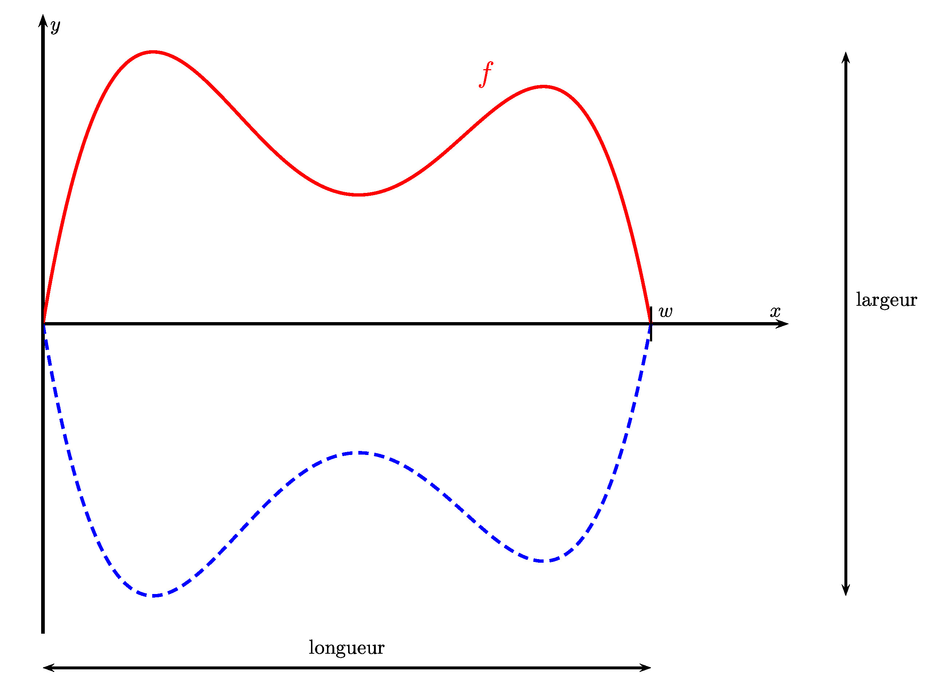
Comme on peut le voir sur le graphique, la fonction $f$ est en fait définie de $0$ à une valeur $w$, qui est l’autre solution de l’équation $f\left(x\right)=0$.

PARTIE B
QUESTION B2 |  | Page 2/3 | Barème
a) | Déterminer la valeur de $w$, en arrondissant à 3 décimales. Donner la longueur de la caisse en bois, en centimètres. |  | 2 points
b) | Déterminer la valeur maximum de $f$, en arrondissant à 3 décimales. Donner la largeur de la caisse en bois, en centimètres. |  | 2 points
c) | La fonction $f$ a trois points stationnaires. Dans la question b) nous avons trouvé l’un d’entre eux. Donner les coordonnées des deux autres points stationnaires, en arrondissant à deux décimales. |  | 4 points
Avant un gros concert, notre musicien veut peindre le dos de la caisse en bois en noir. Nous voulons donc connaître l’aire de cette surface.
d) | Déterminer une valeur approchée de l’intégrale suivante, en arrondissant à 3 décimales :  $$\int_{0}^{5,3}{f\left(x\right)dx}$$  Donner l’aire qui doit être peinte, en décimètres carrés. |  | 3 points

PARTIE B
QUESTION B2 |  | Page 3/3 | Barème
Partie 2.
Notre musicien ouvre une page web pour son groupe de musique, et s’intéresse au nombre de personnes qui s’abonnent à sa page au cours du temps ($x=0$ quand la page web est créée). Le tableau ci-dessous montre le nombre d’abonnés pour les 20 premières semaines :
$x$ = Temps (semaines) | 2 | 4 | 5 | 8 | 10 | 11 | 12 | 13 | 16 | 18
$y$ = Nombre d’abonnés | 275 | 240 | 180 | 300 | 380 | 350 | 250 | 350 | 440 | 400

e) | Dessiner un nuage de points pour représenter les données de ce tableau. |  | 3 points
f) | Calculer le coefficient de corrélation linéaire. Déterminer si un modèle affine serait approprié pour ces données. Discuter comment on pourrait améliorer le modèle affine en le combinant avec un autre modèle. |  | 3 points
g) | Déterminer une équation de la forme $y=a⋅x+b$ de la droite de régression affine de $y$ en $x$ en utilisant ces données. Arrondir $a$ et $b$ à une décimale.  Tracer la droite de régression sur le même graphique qu’en e). |  | 3 points
Dans les questions h) et i), utiliser le modèle affine $f\left(x\right)=20⋅x+190$.
h) | Calculer quand le nombre d’abonnés dépasserait 800. |  | 3 points
i) | Expliquer pourquoi le modèle n’est pas approprié si on l’utilise pour un grand nombre de semaines. |  | 2 points

FIN DE L’ÉPREUVE

